****Московский государственный технический университет им. Н.Э. Баумана  
Кафедра «Системы обработки информации и управления»

Лабораторная работа №1  
по дисциплине  
«Методы машинного обучения»  
на тему

# «Создание "истории о данных" (Data Storytelling)»

Выполнил:  
студент группы ИУ5И-21М  
Дун Чжэнянь

Москва — 2024 г.

**1. Цель лабораторной работы**

Изучение различных методов визуализация данных и создание истории на основе данных.

**2. Задание**

* Выбрать набор данных (датасет). Вы можете найти список свободно распространяемых датасетов [здесь.](https://github.com/ugapanyuk/courses_current/wiki/DSLIST)

Для лабораторных работ не рекомендуется выбирать датасеты очень большого размера.

* Создать "историю о данных" в виде юпитер-ноутбука, с учетом следующих требований:

1. История должна содержать не менее 5 шагов (где 5 - рекомендуемое количество шагов). Каждый шаг содержит график и его текстовую интерпретацию.
2. На каждом шаге наряду с удачным итоговым графиком рекомендуется в юпитер-ноутбуке оставлять результаты предварительных "неудачных" графиков.
3. Не рекомендуется повторять виды графиков, желательно создать 5 графиков различных видов.
4. Выбор графиков должен быть обоснован использованием методологии data-to-viz. Рекомендуется учитывать типичные ошибки построения выбранного вида графика по методологии data-to-viz. Если методология Вами отвергается, то просьба обосновать Ваше решение по выбору графика.
5. История должна содержать итоговые выводы. В реальных "историях о данных" именно эти выводы представляют собой основную ценность для предприятия.

* Сформировать отчет и разместить его в своем репозитории на github.

**3. Текст программы**

|  |
| --- |
| import pandas as pd  import matplotlib.pyplot as plt  # Загрузка данных  data = pd.read_csv('onlinefoods.csv')  # Просмотр первых нескольких строк  print(data.head())  # Основные статистические характеристики  print(data.describe())  # Проверка наличия пропущенных значений  print(data.isnull().sum())  plt.figure(figsize=(10, 6))  data['Age'].value_counts().plot(kind='bar')  plt.title('Распределение клиентов по возрасту')  plt.xlabel('Возраст клиента')  plt.ylabel('Количество')  plt.xticks(rotation=45)  plt.show()  plt.figure(figsize=(8, 6))  plt.scatter(data['Age'], data['Occupation'], alpha=0.5)  plt.title('Диаграмма разброса по возрасту и профессиям')  plt.xlabel('Age')  plt.ylabel('Occupation')  plt.show()  plt.figure(figsize=(10, 6))  data.boxplot(column='Age', by='Monthly Income', rot=45)  plt.title('Ящик с усами для возраста в зависимости от ежемесячного дохода')  plt.xlabel('Monthly Income')  plt.ylabel('Age')  plt.show()  category_counts = data['Age'].value_counts()  # Построение круговой диаграммы  plt.figure(figsize=(8, 8))  plt.pie(category_counts, labels=category_counts.index, autopct='%1.1f%%', startangle=140)  plt.title('Distribution of Products by age')  plt.show() |

**4. Экранные формы с примерами выполнения программы**

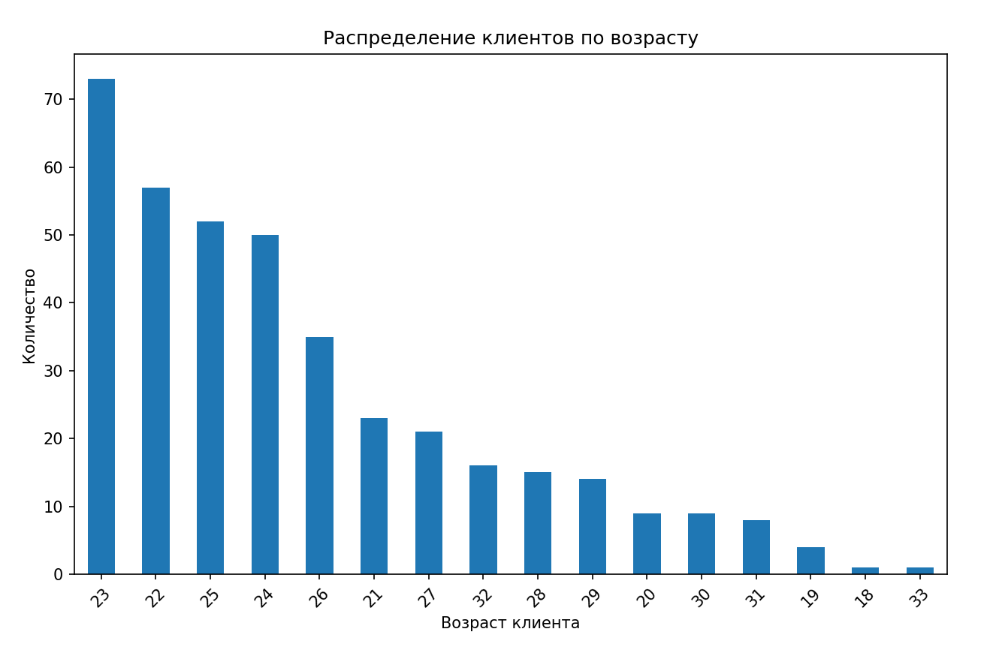

Интерпретация: гистограмма показывает, что 23-летние едят больше всех.

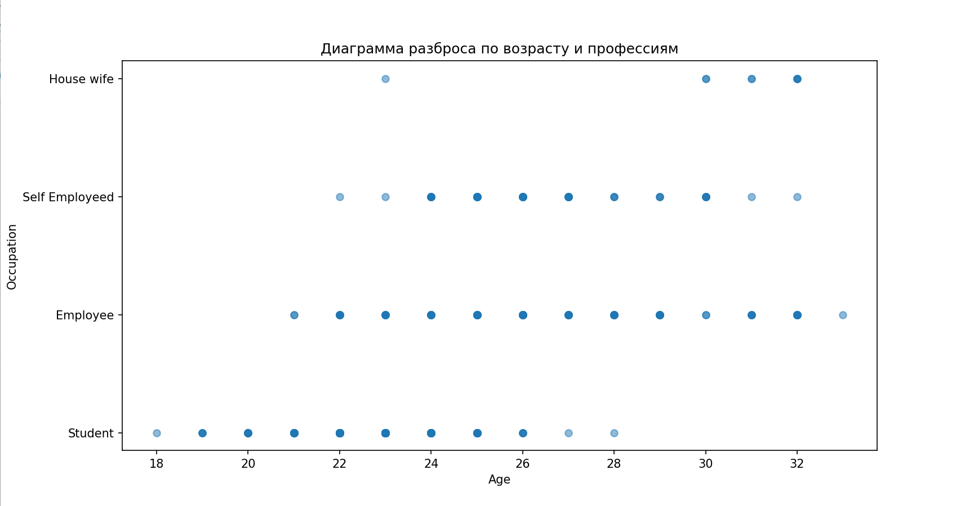

Интерпретация: диаграммы показывают, что нет значительной корреляции между возрастом клиентов и их родом занятий.

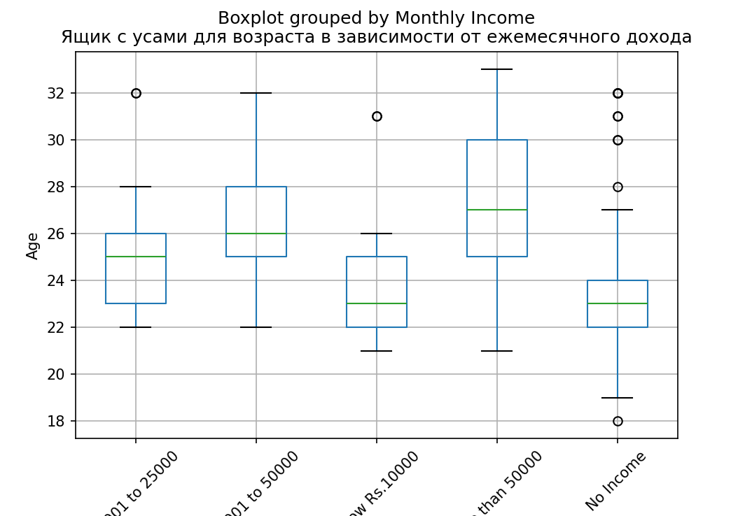

Интерпретация: как видно из графика, доля людей, не имеющих дохода, относительно невелика.

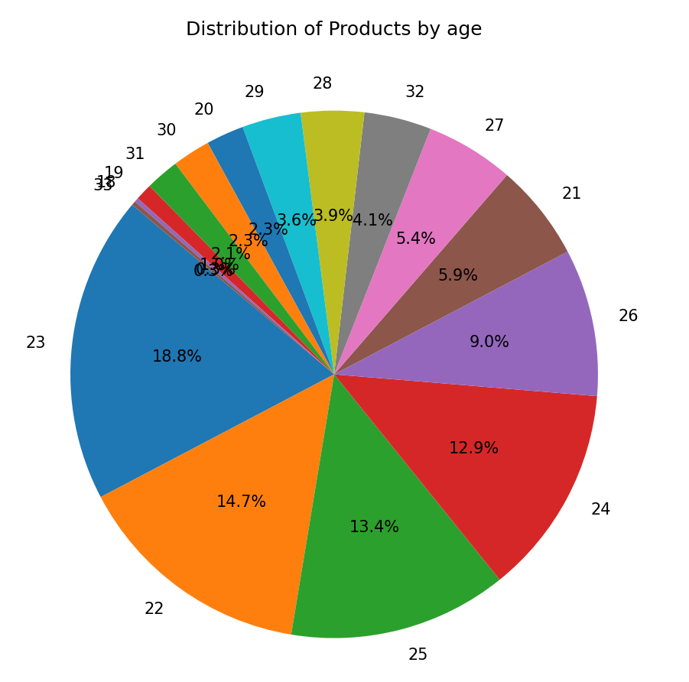

Интерпретация: как видно из графика, блюда в основном предназначены для молодых людей.

**Список литературы**

[1] Гапанюк Ю. Е. LAB_MMO__DATA_STORYЛабораторная работа №1Создание "истории о данных" (Data Storytelling)// GitHub. –– 2024. –– Режим доступа:https://github.com/ugapanyuk/courses_current/wiki/LAB_MMO__DATA_STORY#%D0%BB%D0%B0%D0%B1%D0%BE%D1%80%D0%B0%D1%82%D0%BE%D1%80%D0%BD%D0%B0%D1%8F-%D1%80%D0%B0%D0%B1%D0%BE%D1%82%D0%B0-1

[2] <https://www.kaggle.com/datasets>